Форум работающей молодежи, г. Брянск

25-27 ноября 2021 года в Брянске прошёл окружной форум работающей молодежи. Его участниками стали больше сотни молодых специалистов из Брянской области, Москвы, Московской области, Тамбова, Иванова.
Мероприятие проводилось с целью поддержки молодежных инициатив, формирования предложений и рекомендаций работодателям, органам государственной власти и местного самоуправления, профсоюзам по повышению социально-трудовых гарантий работающей молодежи.
В составе группы от Москвы и Московской области в форуме приняла участие Симонова Евгения Дмитриевна - председатель первичной профсоюзной организации Управления по культуре и делам молодежи Администрации городского округа Электросталь Московской области.
В рамках форума были организованы дискуссионные площадки по следующим направлениям: роль молодежи в развитии территорий Брянской области; участие работающей молодежи в развитии научно - технического и производственного потенциала предприятий и организаций; опыт работы молодежных советов предприятий и организаций; роль профсоюзов в повышении социальных и трудовых прав и интересов работающей молодежи.
В зале собрались специалисты, работающие в самых разных сферах. Врачи, работники предприятий и культуры.
На площадках форума участники обменялись опытом. Речь шла о правах молодых специалистов, социальных гарантиях, поддержке молодежи и самореализации.
Форум помогает приобрести новый опыт и знания, открывает возможности, поддерживает молодых специалистов на их пути к цели.
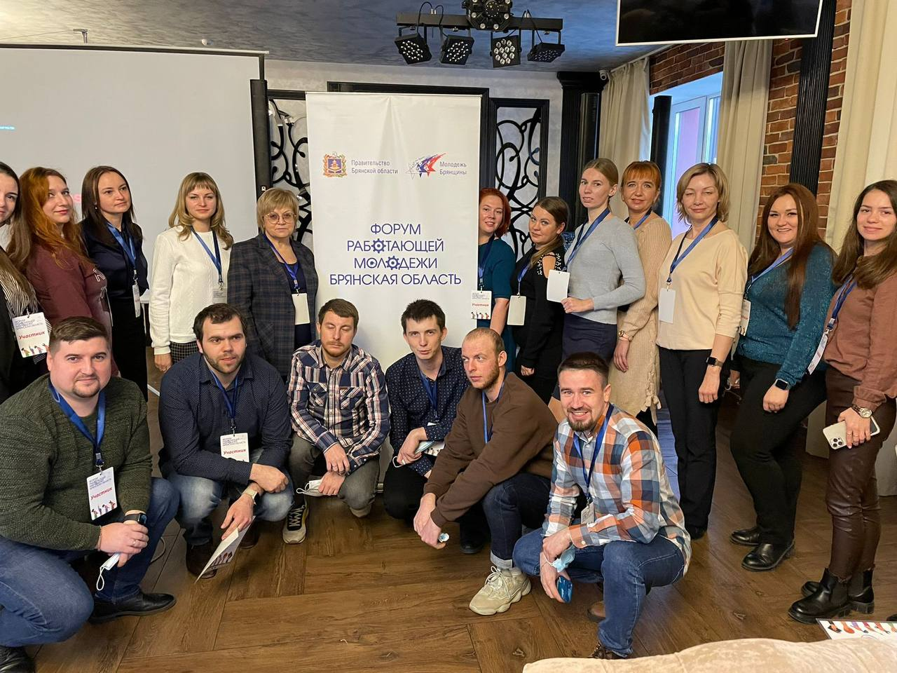
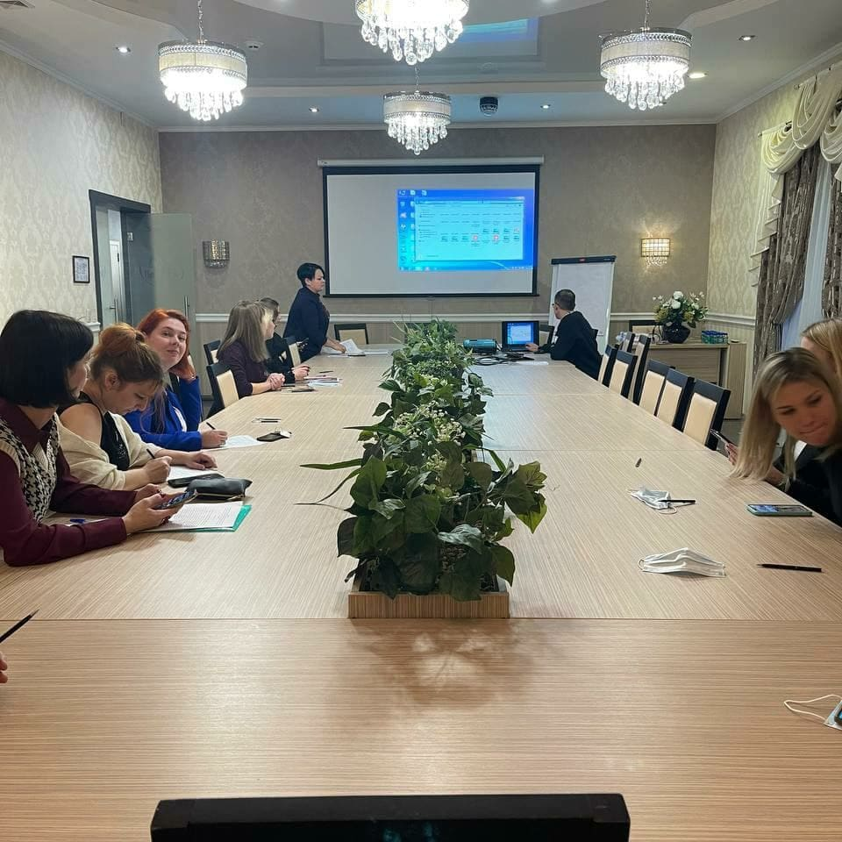 | 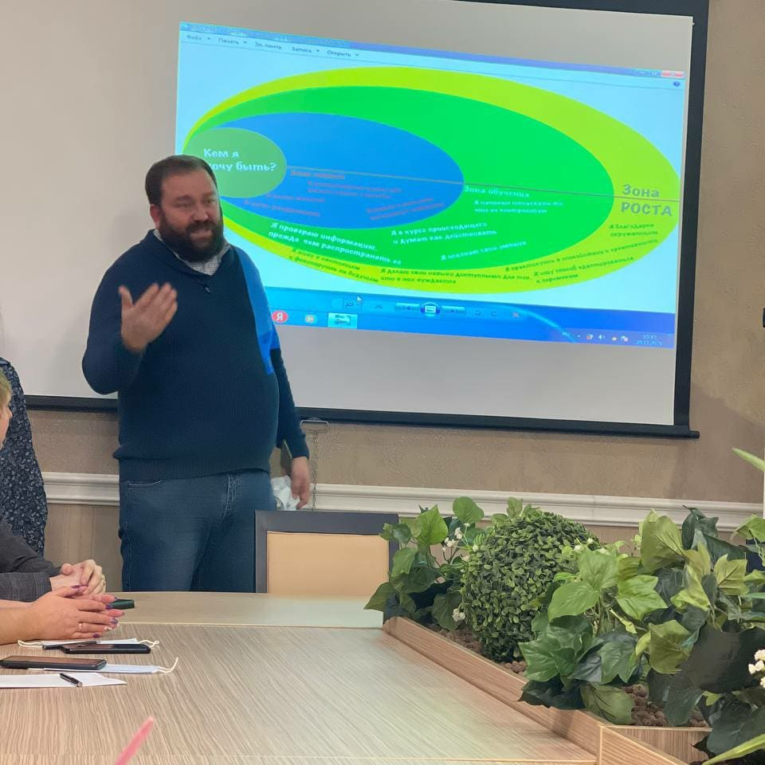
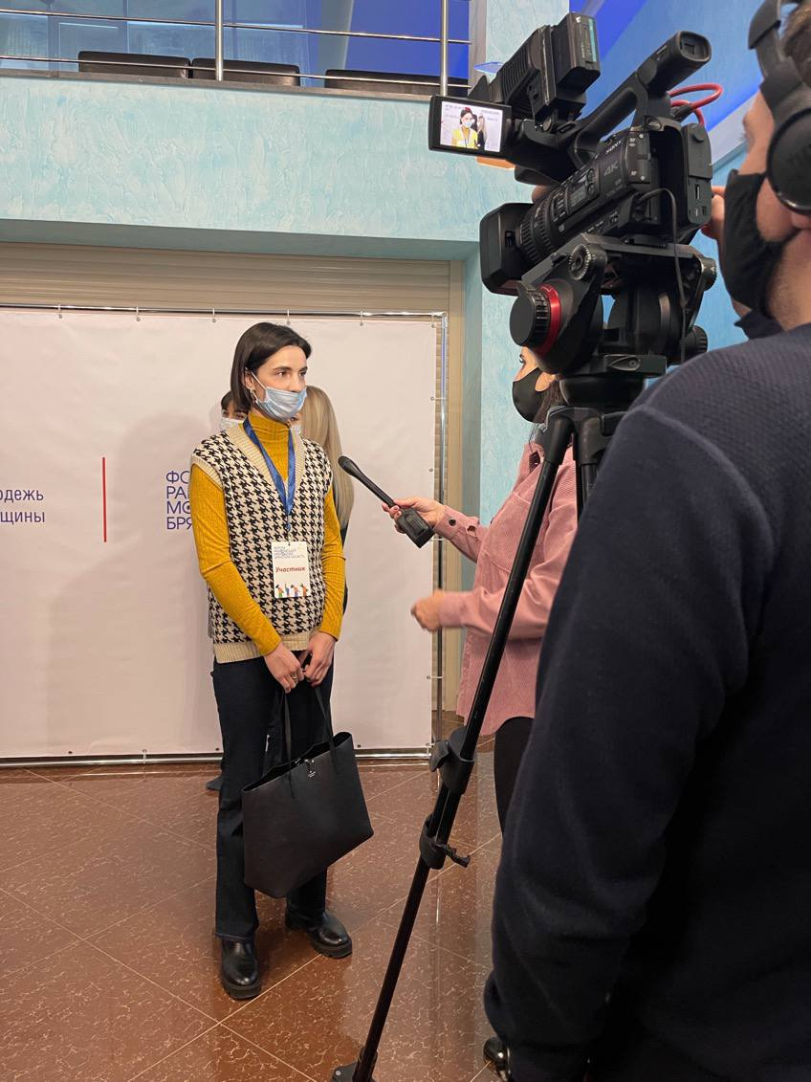 | 